Giới thiệu tổ chức
Tổ chức Dựa vào Cộng đồng CBO Sát Cánh được thành lập ngày 04/12/2022, hoạt động trong lĩnh vực y tế cộng đồng và thiện nguyện xã hội. Với tinh thần sẻ chia, trách nhiệm và nhân ái, CBO Sát Cánh luôn nỗ lực kết nối nguồn lực, đồng hành cùng cộng đồng trong công tác chăm sóc sức khỏe, phòng chống HIV/AIDS, hỗ trợ những người có hoàn cảnh khó khăn và lan tỏa những giá trị tích cực đến xã hội.
CBO Sát Cánh tin rằng mỗi hành động yêu thương, dù nhỏ bé, đều có thể tạo nên những thay đổi ý nghĩa cho cộng đồng.
TẦM NHÌN
Tổ chức hoạt động hiệu quả, uy tín và bền vững trong lĩnh vực y tế cộng đồng và thiện nguyện xã hội; góp phần xây dựng một cộng đồng khỏe mạnh, bình đẳng, nhân ái, không kỳ thị và không ai bị bỏ lại phía sau.
SỨ MỆNH
Nâng cao sức khỏe cộng đồng, đồng hành cùng người yếu thế và lan tỏa yêu thương thông qua các hoạt động y tế và thiện nguyện xã hội.
GIÁ TRỊ CỐT LỖI
Lắng nghe, đồng hành
Quan tâm, thấu hiểu
DỊCH VỤ
- Xét nghiệm nhanh HIV/STIs
- Dự phòng trước phơi nhiễm HIV (PrEP)
- Dự phòng sau phơi nhiễm HIV (PEP)
- Chuyển gửi điều trị HIV (ARV)
LIÊN HỆ
Fanpage: CBO SÁT CÁNH
Hotline: 0967.206.095 – 0396.433.095
Gmail: satcanhkg68@gmail.com

Mình làm kiểu này đc ko, cho khách muốn hỏi thêm về thông tin
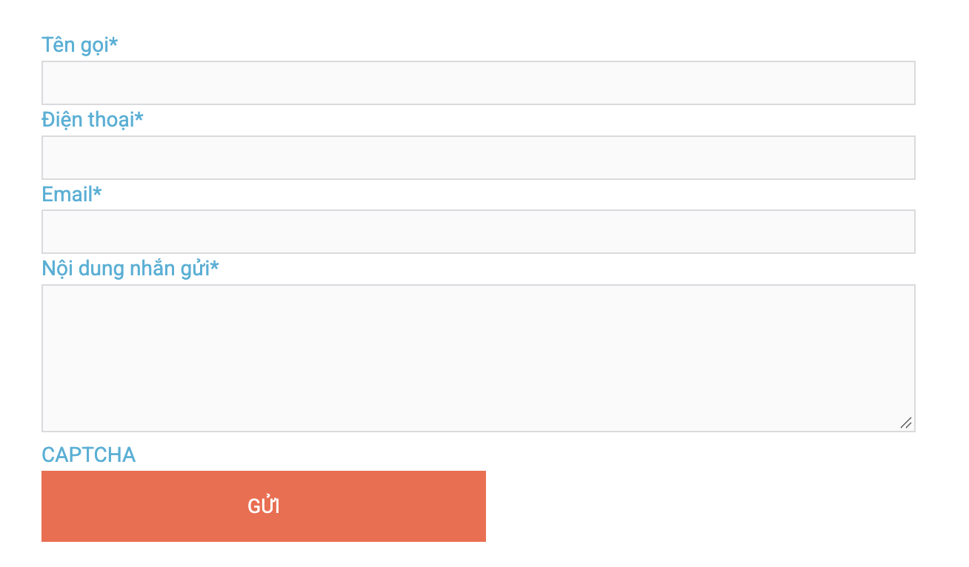
ĐỐI TÁC CHIẾN LƯỢC CHÍNH
Nền tảng thành công của CBO SÁT CÁNH

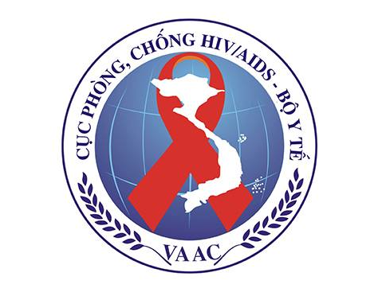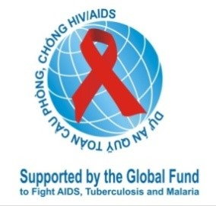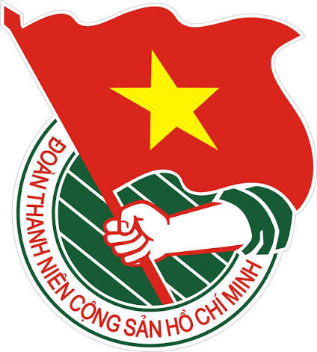

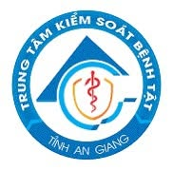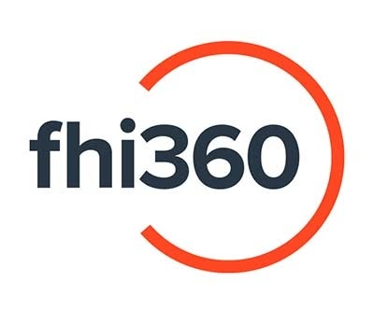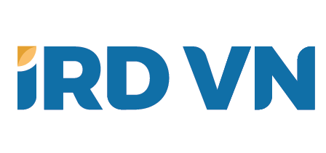

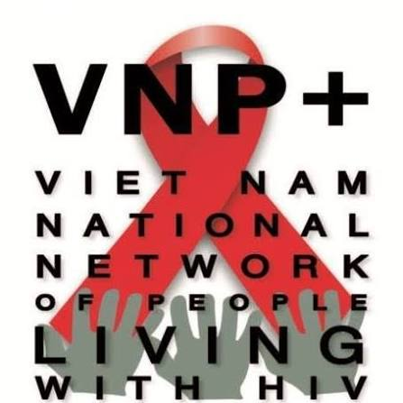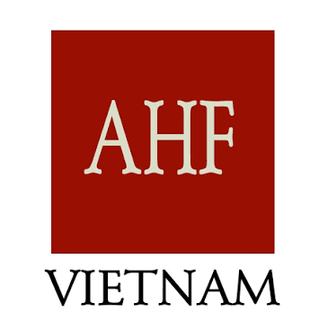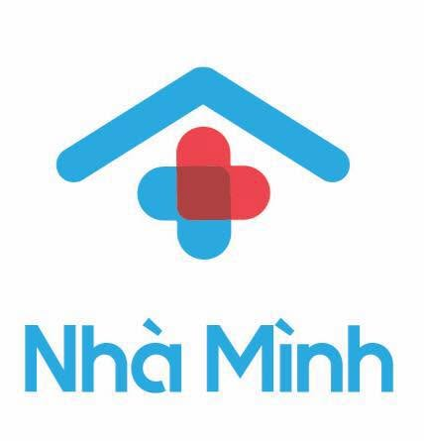
PHÒNG KHÁM NHÀ MÌNH

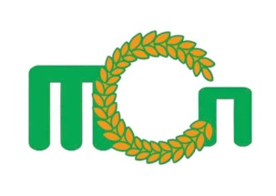
MẠNG LƯỚI CBO ĐỒNG BẰNG SÔNG CỬU LONG

